**Lycée Bilingue d’Excellence Pour les Sciences Année 2019 - 2020**

**Classe 4iém M. NDOUR**

**DEVOIR N1 DE SVT DU PREMIER SEMESTRE : Durée 1h 30mn**

I – MAITRISES DES CONNAISSANCES : 5 POINTS

1 – Définir les mots ou expressions suivants : Ressource naturelle

2 – Associe chaque chiffre de la colonne A à la lettre ou aux lettres de la colonne B correspondante

|  |  |
| --- | --- |
| Colonne A | Colonne B |
| 1. Eau | 1. Ressources renouvelables |
| 2 - Surexploitation | 1. Roches énergétiques |
| 3 – Pétrole et tourbe | 1. Ressources non renouvelables |
| 4 - Vent | 1. Exploitation démesurée des ressources naturelles |
| 5 - Soleil |  |

II – COMPETENCES METHODOLOGIQUES (13 POINTS)

Exercice1 : ( 7 POINTS)

1. On appelle énergie fossile une énergie que l’on produit à partir de matière organique piégée et décomposée dans des roches. La matière organique provient d’êtres vivants morts il y’a plusieurs millions d’années. Ces matières à l’échelle du temps humain, mettent des millions d’années à se reconstituer.

1 –Les énergies fossiles sont-ils renouvelables ? Justifie ta réponse.(2 POINTS)

B – Le tableau ci-dessous représente la quantité d’une énergie disponible après son exploitation.

|  |  |  |  |  |  |  |  |  |  |
| --- | --- | --- | --- | --- | --- | --- | --- | --- | --- |
| Temps (Année d’exploitation) | 1ére | 2éme | 3éme | 4éme | 5éme | 6éme | 7éme | 8éme | 9éme |
| Quantité d’énergie fossile disponible (Tonne) | 16 | 14 | 12 | 10 | 8 | 6 | 4 | 0 | 0 |

1. Combien de tonnes d’énergie fossile étaient disponible à la première année d’exploitation ? 0,5 POINT
2. Combien de tonnes d’énergie fossile étaient disponible à la cinquième année d’exploitation ? 0,5 POINT
3. Combien de tonnes d’énergie fossile étaient disponible à la neuvième année d’exploitation ? 0,5 POINT
4. comment évolue la quantité d’énergie fossile disponible en fonction du temps d’exploitation ? 1,5 POINTS
5. Explique à partir du tableau pourquoi cette énergie fossile est dite non renouvelable. 2 POINT

Exercice2

Les documents 1 et 2 présentent des ressources naturelles.

1 – Donner le nom de chaque ressource en fonction de :

1. Son utilisation (document1 et 2) : (1,5 POINTS)
2. Sa localisation (document1 et 2) : (1,5 POINTS
3. Sa nature (document1 et 2) : (1,5 POINTS

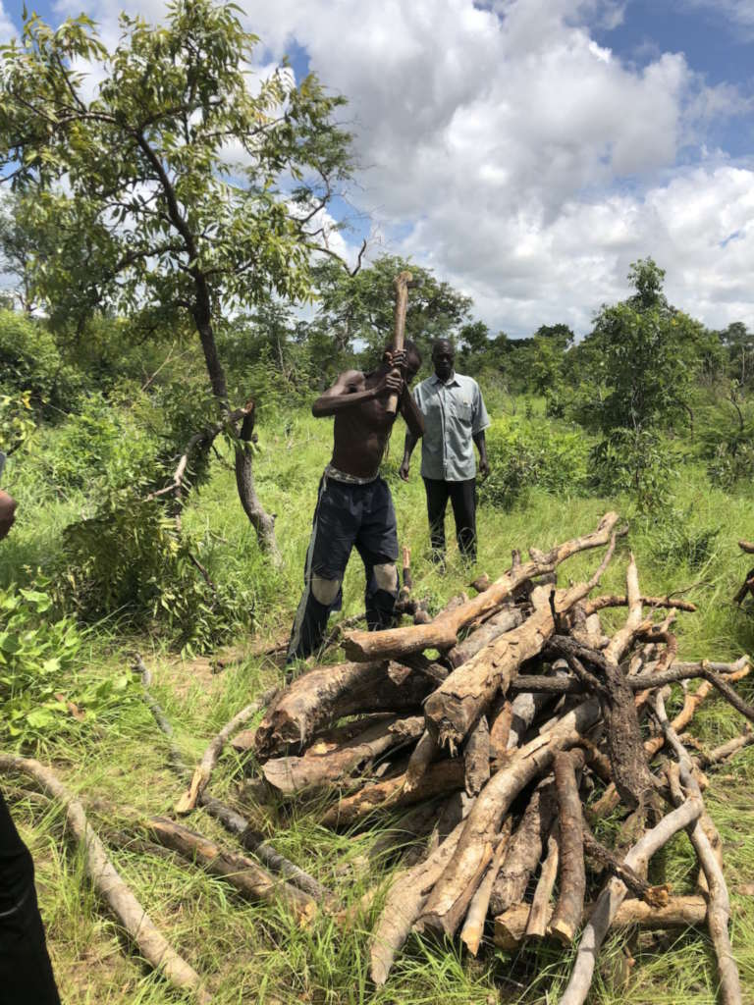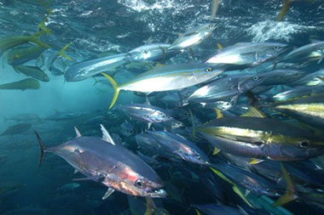

Document : 1 Document : 2

2 – Comment prévenir un développement durable ? (1,5 POINTS